Cas de tests pour vérifier le pathfind:

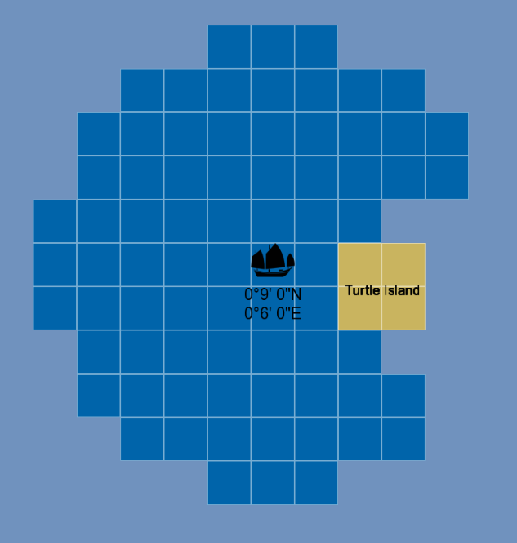

1. “ same tile”

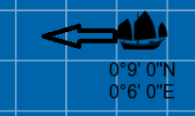 | Puis immédiatement après | 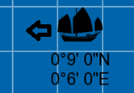  Idem pour 8 directions

2. “Carré redondant”

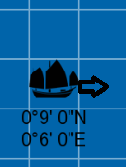 | Puis immédiatement après | 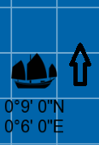

3. “Move left and down patch”

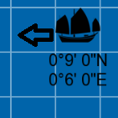 | Puis immédiatement après | 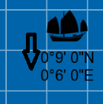  4 angles dans les 2 sens

4. “Move left and down patch” avec île

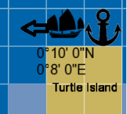 | Puis immédiatement après | 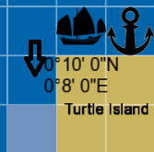  4 angles dans les 2 sens

5. “Risky diagonal” (failed : pas optimal dans un sens)

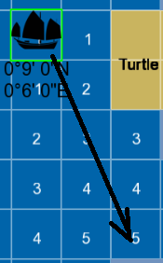 | 2 sens

6. “Cannot see”

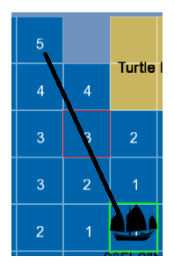 | 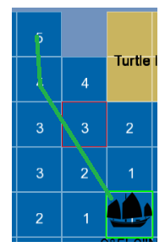  À obtenir.

7. “Raytracing patched”

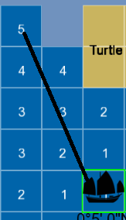 | Puis à ce moment précis | 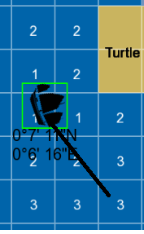

8. “Raytracing tiled” (failed)

